“Gibson: The Sound Of Art”
Torna Milano la collettiva di opere d’arte ispirate dagli iconici modelli di chitarre e bassi Gibson.

In mostra durante la Milano Music Week 2018, il progetto artistico nato dal connubio tra Gibson e alcuni dei maggiori esponenti italiani delle arti visive.

Milano, novembre 2018 - Dopo il grande successo della scorsa edizione, dal 20 al 25 novembre in occasione della Milano Music Week 2018, torna “Gibson: The Sound Of Art”, la mostra collettiva di opere d’arte ispirate dalle iconiche chitarre Gibson e realizzate dagli esponenti più promettenti delle arti visive e non solo.
Presso la storica Galleria Spaziotemporaneo di Patrizia Serra, saranno in esposizione le opere di otto Artisti con la loro personalissime interpretazioni degli strumenti Gibson, realizzate ognuno secondo la propria tecnica e la propria estetica, attraverso l'utilizzo di colori e con l'introduzione di elementi materici.

Frutto di un originale e insolito progetto di trasformazione ispirato al mondo della musica, elementi d’arte unici prendono origine da modelli iconici di chitarre e bassi Gibson che hanno fatto la storia della musica moderna mondiale, diventando oggetti che vivono una nuova dimensione.

Grazie al genio creativo di musicisti, scultori, pittori, tatuatori, writer e illustratori come Luca ‘Talia’ Accardi, Paolo Borrelli, Mario Corallo, Serena de Gier, Flycat, Marianne Mirage, Alessandro Ottolina, Ludmilla Radcehnko, le opere create ed esposte rapprentano un nuovo concept che deriva dalla fusione di musica e arti visive, e saranno in mostra presso la Galleria Spaziotemporaneo di Milano (via Solferino, 56) luogo che negli ultimi 30 anni ha dato occasioni di visibilità, tra esposizioni personali e collettive, agli artisti emergenti e non della scena nazionale e internazionale.
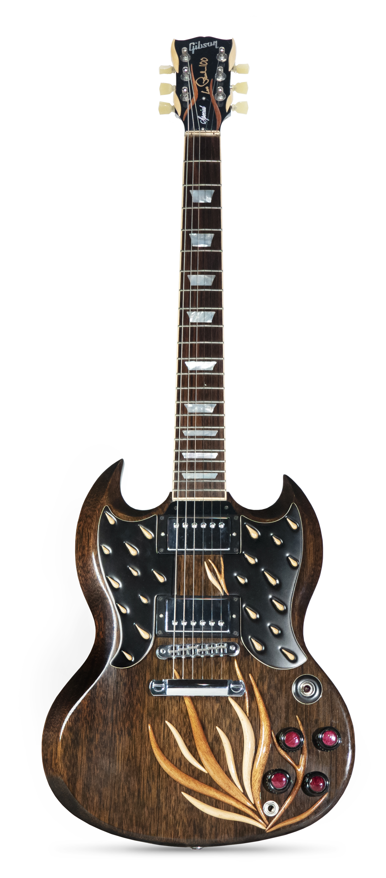
Ogni artista avrà la possibilità di esprimersi attraverso l’esposizione della propria rivisitazione della chitarra Gibson e di affiancarla a un’altra opera scelta tra le più rappresentative della propria estetica.

Lo scultore Alessandro Ottolina ha creato Tears in hell, omaggio non solo alle origini dell’iconico modello SG, soprannominato "diavoletto" per via della forma di corna aguzze conferita agli estremi delle spalle mancanti della chitarra, ma all’intera storia della musica rock. Il rock porta infatti con sé tutta la passione e l’energia trasformatrice del fuoco, ma è anche stupore ancestrale, poesia, magia pura.
Fuoco e acqua sono due elementi uniti in modo inscindibile nella musica, creando un costante dialogo che genera diverse forme d’arte.
Le sottili lingue di fuoco in legno di mogano e faggio che percorrono e avvolgono il corpo dell’intera chitarra dalle manopole fino alla paletta, sembrano dialogare con le lacrime in faggio che, sgorgando dai battipenna, sfidano la gravità e si riversano nel senso opposto di quello seguito dalle fiamme.
Le sottili lenti di amaranto, legno di color viola acceso, che rivestono le 4 manopole di toni e volumi sembrano renderle roventi e avvolte dalle fiamme che proprio da esse scaturiscono.

Il battipenna originale in plastica è stato ricreato nel rispetto della forma originale della chitarra partendo da un pannello di ebano massello e il battipenna speculare, di identica manifattura, è invece un disegno dell’artista, non previsto nella versione originale.
Dalle forme degli innumerevoli decori applicati in rilievo e incisi su ciascuna parte di Tears in Hell, emerge uno dei tratti stilistici più distintivi di Ottolina: quel movimento armonioso che richiama il mondo della natura e che, in questa occasione, evoca immediatamente momenti di nascita, germogliazione e trasformazione.

Flycat, artista poliedrico, sul modello Flying V ha iniziato scrivendo con tecnica a smalto bianco lucido, utilizzando solamente uno dei tre elementi primordiali sui quali si formano le Lettere Cele$ti ossia il clipeus o cerchio. Nell’ antica Roma, clipeus era il termine con cui veniva identificato lo scudo dell’esercito greco di forma circolare. La composizione delle lettere è bustrofedica ossia partendo dal basso verso l’alto e da destra verso sinistra per poi ritornare da sinistra verso destra. È importante il senso di scrittura utilizzato per ogni singolo elemento-lettera cerchio, ovvero con un movimento centripeto verso la luce in senso orario, perché nella scrittura normale il movimento che solitamente la mano segue compie delle rotazioni centrifughe antiorario. Il bordo della chitarra vuole essere un richiamo alla tradizione chicana di East Los Angeles, un tributo alla Señora Muerte e all’immaginario racchiuso nella calavera. Sull’ asta della tastiera, Flycat ho riproposto il simbolo originario per quanto riguarda i tre grafemi: la V, la Y e la F, quale migliore analogia tra Flying V e FLYCAT Y1.
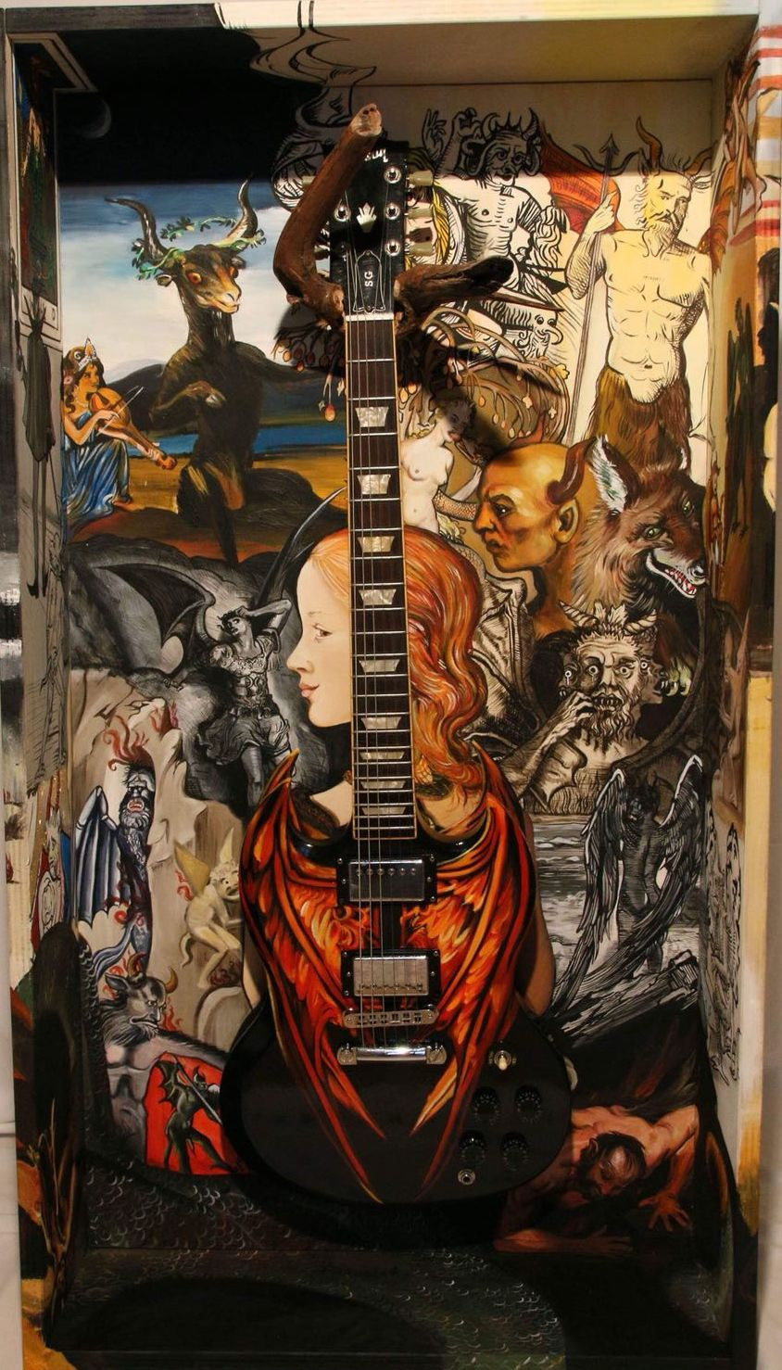
Serena de Gier, attrice e scenografa, ha realizzato The tree of knowledge, quasi un percorso “obbligato” in un progetto di lavoro che vede opere che hanno come soggetto simboli appartenenti a mito e religione. Quando ha scelto quale chitarra Gibson toccare, non ha avuto dubbi: diavoletto! Ha svolto alcune ricerche e ho calato il modello Gibson SG nella scatola degli angeli caduti, ispirata al Paradiso Perduto di Milton e al rock psichedelico, al Maestro e Margherita di Bulgakov e alle visioni di Blake. La chitarra, la musica come frutto proibito, scelta di ribellione, fame di conoscenza. La chitarra, così come la scatola di legno, sono state dipinte ad acrilico.

Mario Corallo, tatuatore ed esperto di comunicazione, ha dato vita a Confetti Spaghetti E Progetti che si compone di non-luoghi dell’anima rappresentati da un “non finito” numero di punti linee e superfici senza espressione. Rappresenta il continuo lavoro di decostruzione e ricostruzione interna con una visione distante ma nostalgica del mondo prima. L’opera, realizzata con tecnica acrilico, rappresenta uno studio delle funzioni sociale attraverso un percorso che va dalla street art all’astrattismo di Kandiskij e Malevic. Delinea un linguaggio creativo funzionale utilizzato per trasformare l’angoscia della modernità in figure e linee “libere di essere” nello spazio claustrofobico.

Il vernissage di inaugurazione di “Gibson: The Sound Of Art” è il 20 Novembre dalle ore 18.00 alle ore 20.30. La mostra sarà aperta al pubblico con ingresso gratuito dal 21 al 25 Novembre, dalle ore 16:30 alle ore 19:30.

GLI ARTISTI

Luca ‘Talia’ Accardi: di formazione musicista (è il tastierista dei Ritmo Tribale, gruppo hard rock sulla scena musicale dalla metà degli anni ‘80), la sua storia professionale nel mondo dei tatuaggi inizia a 40 anni. Ha imparato a tatuare guardando gli altri lavorare e ha fatto tanta esperienza in negozio, sotto la guida di esperti che gli hanno trasmesso nozioni tecniche e insegnato l’uso di attrezzature professionali. Dietro i suoi tatuaggi c’è un costante lavoro di ricerca e di aggiornamento iconografico oltre che tecnico. Predilige lo stile più grafico, i motivi tribali, e lavora maggiormente con il bianco e nero. http://www.quetzaltattoo.it/

Paolo Borrelli: nato a Milano nel 1966, Paolo Borrelli ha frequentato il liceo al Liceo artistico e poi l’Istituto Superiore di Arti Applicate del Castello Sforzesco, laureandosi successivamente in Filosofia presso l’Università Statale di Milano. Dal 1994 espone in mostre personali e collettive in gallerie d'arte private e pubbliche in Italia. Nel 2004 ha partecipato alla XIV Quadriennale di Roma e al 55° Premio Michetti. Nel 2005 è stato premiato al 50° Premio Termoli (primo premio ex aequo) e nel 2011 tiene una personale alla Fondazione Ambrosetti Arte Contemporanea di Palazzolo sull'Oglio (Bs). http://www.paoloborrelli.com/

Mario Corallo: nato e cresciuto a Milano si laurea in comunicazione dopo un percorso da linguista. Tatuatore, pittore e ceramista studia illustrazione alla Naba Academy con Pietro Puccio e si perfeziona in seguito con Rey Bustos e Peter Han. Artista iperfunzionale apre nel 2014 lo studio di tatuaggio 404 Tattoo Shop. Predilige i colori forti applicati tanto al tatuaggio quanto alla ceramica, i suoi quadri riflettono accenti di street art, in cui si cimenta per oltre 20 anni. Fanatico della precisione si specializza in micro e fine line tattoo con un occhio di riguardo per la calligrafia anche questa perfezionata presso la Naba Academy. http://www.mariocorallo.me e www.facebook.com/404tattoo/

Serena de Gier: nata a Parma, studia scenotecnica all’Istituto d’Arte. Lavora come attrice e scenografa per 7 anni al Teatro delle Briciole - Teatro Stabile di Innovazione di Parma e collabora con molte compagnie teatrali italiane e soprattutto francesi. Da 15 anni vive ai piedi delle montagne cuneesi, dove dipinge e insegna arte in corsi privati. http://www.serenadegier.com

Flycat: FLYCAT: nato a Milano nel 1970, è considerato il capostipite dei writers in Italia, artista, professionista e personaggio di spicco a livello internazionale del panorama Urban Art e dell’Hip Hop. In oltre trent'anni di carriera, la forte carica emotiva che lo contraddistingue l’ha portato in ambiti che spaziano dalla fotografia alla grafica, dalla musica alla poesia rap, dal design e alla moda. Da sempre ha voluto sottolineare gli aspetti socioculturali della sua arte. Le sue opere sono state presentate in diverse mostre personali e collettive in Italia e all'estero. www.flycatarte.com

Marianne Mirage: artista italiana la cui formazione l’ha portata a esprimersi come cantautrice in italiano, francese ed inglese. Dalle influenze del padre pittore, al precoce gusto per la musica black, soul e per le grandi voci del jazz internazionale, fino alla laurea in Lettere e Filosofia. Dopo una intensa gavetta viaggiando e suonando con diversi musicisti internazionali nei teatri e nei locali di Londra, Parigi, Berlino e Istanbul, firma un contratto come autrice e cantante per l’etichetta Sugar. Nel 2016 pubblica “Quelli Come Me”, l’album di debutto. É un disco autobiografico, un inno alle battaglie quotidiane e alla lotta per un’idea.
E' conosciuta per la hit radiofonica “Le Canzoni Fanno Male”, presentata al Festival di Sanremo 2017 è stata scritta e composta per Marianne Mirage da Kaballà e Francesco Bianconi (Baustelle). Le sonorità che Marianne Mirage ripropone dal vivo sono una batteria soul, un basso groove e la sua chitarra. Un intenso tour l’ha vista aprire i concerti di importanti e diversi artisti quali Benjamin Clementine, Kiesza, Brunori Sas,
Patty Pravo, Tiromancino. E' stata l'artista che ha aperto i concerti italiani di Patty Smith. E’ stata la leggenda americana in persona a scegliere Marianne Mirage dopo averla vista in un video in cui cantava il gospel anni '20 "Jesus Loves me" accompagnandosi alla chitarra. Marianne Mirage ha scritto, cantato e pubblicato “The Place”, una canzone realizzata su personale richiesta del regista Paolo Genovese per la colonna sonora del suo ultimo film, l’omonimo “The Place”, campione di incassi. Il brano da lei composto e cantato è stato nominato ai David di Donatello come miglior canzone originale, e in seguito ha ottenuto anche una nomina ai Nastri d'Argento.
Recentemente il regista Pupi Avati ha scelto “Corri”, una canzone scritta e cantata da Marianne per il suo film “Il fulgore di Dony”. http://www.mariannemirage.com/

Alessandro Ottolina: farmacista e scultore. Oltre al marmo e al bronzo, per le sue opere utilizza soprattutto il legno nelle sue innumerevoli essenze, tratto da tavole stagionate e selezionate per liuteria. Le sue sculture nascono da scelte spontanee volte alle figuratività, dove la dimensione estetica è esaltata da un perfetto equilibrio, spesso ispirato dalla sua grande passione per la musica che viene richiamata nelle forme armoniche delle opere che ricordano una chiave di violino. http://www.emusicdesign.com e https://www.facebook.com/AlessandroOttolina/

Ludmilla Radcehnko: nasce nel 1978 a Omsk in Siberia, dove si diploma in Fashion Design nel 1999. Nello stesso anno approda in Italia, dove lavora come modella, show-girl e attrice fino al 2008. Nel 2009, dopo un corso alla New York Film Academy negli USA, decide di dedicarsi totalmente alla sua più grande passione: la pittura. La sua arte urlata si nutre di vita reale, composizioni ricche di messaggi visivi, collage di vita quotidiana con pennellate d'ironia. Su commissione realizza opere per personaggi del mondo dei motori e della musica. La creatività di Ludmilla non si limita alla tela, ma varca ambiti come moda e design, con personalizzazione degli spazi e degli arredi; da qui nascono collaborazioni con diversi brands e una linea di foulards con stampe d'arte su materiali pregiati che riscuote successo a livello internazionale. http://www.ludmillapopart.it/

-----------------------------------------------------------

GLI SPAZI D’ESPOSIZIONE

Fondata nel 1983 da Patrizia Serra, la Galleria Spaziotemporaneo ha una linea espositiva orientata intorno alle problematiche nuove che emergono nel mondo delle arti visive dopo l’esperienza delle avanguardie degli Anni ‘60. Gli artisti presentati sono caratterizzati da una forte componente mentale, ma rifiutano dipendenze da codifiche non visive. Nelle opere, memoria e materia condensano le tracce di un’origine segnica ed ossessiva. La profonda tensione visiva dell’opera la svincola da ogni rapporto funzionale, esprime la sua natura essenziale, precisando la volontà di uscire da segnati limiti espressivi, per guadagnare altri spazi di ricerca. Alcuni artisti storici (Cappello, Charchoune, Buchheister, Biggi, Della Torre, Carla Prina) sono stati riproposti in mostre da cui il visitatore è rimasto affascinato e incantato. Alfabeti, libri e scrittura, scatole, rilievi ecc… restano in esposizione permanente. www.galleriaspaziotemporaneo.it/

-----------------------------------------------------------

Gibson Brands

Fondata nel 1894 e con sede a Nashville (Tennessee, USA), Gibson Brands è leader mondiale nella produzione di strumenti musicali quali chitarre acustiche ed elettriche, mandolini e banjos. Vanta un'eredità di artigianato di livello mondiale, partnership musicali leggendarie e un'evoluzione progressiva del prodotto che non ha rivali tra le aziende produttrici di strumenti musicali. Il portfolio di Gibson Brands comprende Gibson, il marchio di chitarre più iconico al mondo, oltre a molti dei marchi musicali più amati e riconosciuti, come Epiphone e la divisione Gibson Pro Audio.
GIBSON
Les Paul
(chitarra acustica)
Gibson Brands, ha plasmato per oltre 100 anni il suono di generazioni di musicisti e amanti della musica di generi diversi. È votato alla qualità, all'innovazione e all'eccellenza del suono, e anche gli amanti della musica delle prossime generazioni continueranno a sperimentare la propria musica con Gibson Brands.

Per ulteriori informazioni:
www.gibson.com

Per informazioni:
Gibson
Eleonora Dal Pozzo
Eleonora.DalPozzo@gibson.com

Ufficio Stampa

Connexia
Via B. Panizza, 7 – 20144 Milano
Tel. +(39) 02 8135541 - Fax +(39) 02 89180056
Nicoletta Depalo: nicoletta.depalo@connexia.com

